سیستم مدیریت دانشجو
در این پروژه سه جدول اصلی داریم:
- Students
- Courses
- Enrollments
بین جدول‌های Students و Courses یک رابطه‌ی Many-to-Many وجود دارد. جدول Enrollments به عنوان جدول واسط برای مدیریت این رابطه استفاده می‌شود.

بخش اول — فایل app.py
1. وارد کردن کتابخانه‌ها و توابع مورد نیاز
from sqlalchemy import ForeignKey
در این خط، ForeignKey از کتابخانه SQLAlchemy وارد شده است.
ForeignKey برای ایجاد ارتباط بین ستون‌های دو جدول دیتابیس استفاده می‌شود.
در این فایل مستقیماً از ForeignKey استفاده نشده و تعریف Foreign Key در فایل models.py انجام شده است.

from flask import Flask, request
در این خط دو مورد از Flask وارد می‌شوند:
Flask
برای ساخت برنامه‌ی Flask استفاده می‌شود.
request
برای دسترسی به اطلاعاتی که کاربر در درخواست HTTP ارسال کرده است استفاده می‌شود.
برای مثال در درخواست POST، اطلاعات JSON ارسال‌شده توسط کاربر را با request.json دریافت می‌کنیم.

from extensions import db
در این خط، شیء db از فایل extensions.py وارد می‌شود.
این شیء همان SQLAlchemy است که برای ارتباط Flask با دیتابیس استفاده می‌شود.

from services import get_all_students, get_Students_by_id, add_Students, update_Students, delete_Students as delete_Students_service, add_courses, enroll_student_service, delete_course_student_service,get_student_courses_service, get_course_students_service
در این خط توابع مورد نیاز از فایل services.py وارد می‌شوند.
این کار باعث می‌شود منطق مربوط به دیتابیس در فایل services.py قرار داشته باشد و Routeها فقط وظیفه‌ی دریافت درخواست و ارسال نتیجه را انجام دهند.
توابع واردشده عبارت‌اند از:
- get_all_students برای دریافت دانشجویان
- get_Students_by_id برای دریافت یک دانشجو با ID
- add_Students برای ایجاد دانشجوی جدید
- update_Students برای ویرایش دانشجو
- delete_Students برای حذف دانشجو
- add_courses برای ایجاد دوره
- enroll_student_service برای ثبت‌نام دانشجو در دوره
- delete_course_student_service برای حذف ثبت‌نام
- get_student_courses_service برای دریافت دوره‌های یک دانشجو
- get_course_students_service برای دریافت دانشجویان یک دوره

from flasgger import Swagger
در این خط Swagger از کتابخانه Flasgger وارد می‌شود.
Flasgger برای ایجاد مستندات API و نمایش APIها در محیط Swagger استفاده می‌شود.

import models
در این خط فایل models.py وارد می‌شود.
این کار باعث می‌شود مدل‌های دیتابیس در هنگام اجرای برنامه شناخته شوند.
2. ساخت برنامه Flask
app = Flask(__name__)
در این خط یک برنامه Flask ایجاد می‌کنیم.
Flask(__name__) به Flask می‌گوید که برنامه از همین ماژول فعلی اجرا می‌شود.
متغیر app در ادامه برای تعریف Routeهای مختلف استفاده می‌شود.

3. تنظیم دیتابیس
app.config["SQLALCHEMY_DATABASE_URI"] = "sqlite:///students.db"
در این خط آدرس دیتابیس برای SQLAlchemy مشخص می‌شود.
قسمت:
SQLALCHEMY_DATABASE_URI
مشخص می‌کند SQLAlchemy از چه دیتابیسی استفاده کند.
قسمت:
sqlite:///students.db
یعنی دیتابیس پروژه از نوع SQLite است و نام آن students.db خواهد بود.

4. اتصال SQLAlchemy به Flask
db.init_app(app)
در این خط، شیء db که در extensions.py ساخته شده بود به برنامه Flask متصل می‌شود.
یعنی SQLAlchemy از اینجا به بعد می‌داند که باید با app کار کند.

5. ساخت جداول دیتابیس
with app.app_context():
در این خط یک Application Context برای Flask ایجاد می‌شود.
برخی عملیات Flask و SQLAlchemy مانند ایجاد جدول‌ها نیاز دارند که Flask بداند در حال کار با کدام Application است.

db.create_all()
این دستور تمام جدول‌هایی را که در مدل‌های SQLAlchemy تعریف شده‌اند ایجاد می‌کند، البته اگر قبلاً وجود نداشته باشند.
در پروژه‌ی ما جدول‌های:
Students
Courses
Enrollments
ایجاد می‌شوند.

6. Route صفحه اصلی
@app.route("/")
این خط Route مربوط به آدرس اصلی برنامه را تعریف می‌کند.
یعنی وقتی کاربر به آدرس زیر مراجعه کند:
/
تابع home اجرا می‌شود.

def home():
تابعی به نام home ایجاد می‌شود.
این تابع عملیات مربوط به صفحه اصلی را انجام می‌دهد.

return "Flask connected to database!"
این خط یک متن را به عنوان Response برمی‌گرداند.
اگر برنامه به درستی اجرا شده باشد، این پیام نمایش داده می‌شود:
Flask connected to database!

7. Route ایجاد دانشجو
@app.route("/students", methods=["POST"])
در این خط یک Route برای ایجاد دانشجو تعریف شده است.
آدرس:
/students
و متد : HTTP
POST
است.
POST معمولاً برای ایجاد یک رکورد جدید استفاده می‌شود.

def add_new_Students():
تابعی برای ایجاد دانشجوی جدید تعریف شده است.

مستندات Swagger مربوط به Route
"""
Add a new student
---
consumes:
- application/json
این قسمت توضیحات Swagger است.
عبارت:
Add a new student
توضیح می‌دهد که این API برای ایجاد یک دانشجوی جدید است.
application/json نیز مشخص می‌کند که اطلاعات ورودی API به صورت JSON ارسال می‌شود.

parameters:
- in: body
name: student
required: true
در این قسمت مشخص می‌شود که اطلاعات دانشجو در Body درخواست قرار می‌گیرد.
required: true یعنی ارسال Body برای این درخواست ضروری است.

schema:
type: object
مشخص می‌کند که اطلاعات ارسال‌شده از نوع Object است.

properties:
first_name:
type: string
مشخص می‌کند که first_name یک مقدار متنی است.

last_name:
type: string
last_name نیز یک مقدار متنی است.

email:
type: string
ایمیل دانشجو نیز به صورت رشته متنی دریافت می‌شود.

age:
type: integer
سن دانشجو از نوع عدد صحیح است.

responses:
201:
description: Student added successfully
این قسمت Response موفقیت‌آمیز API را در Swagger مشخص می‌کند.
کد HTTP:
201
به معنی ایجاد موفقیت‌آمیز یک Resource است.

دریافت اطلاعات درخواست
data = request.json
در این خط اطلاعات JSON ارسال‌شده توسط کاربر از Request دریافت می‌شود.
برای مثال اگر کاربر این اطلاعات را ارسال کند:
{
"first_name": "Ali",
"last_name": "Ahmadi",
"email": "ali@gmail.com",
"age": 22
}
متغیر data شامل همین اطلاعات خواهد بود.

Students = add_Students(data)
در این خط اطلاعات دریافت‌شده به تابع add_Students در فایل services.py ارسال می‌شود.
تابع Service دانشجو را ایجاد و در دیتابیس ذخیره می‌کند.
نتیجه در متغیر Students قرار می‌گیرد.

return {"message": "student added successfully",
"id": Students.id}, 201
در این خط Response به کاربر برگردانده می‌شود.
پیام موفقیت:
student added successfully
و ID دانشجوی ایجادشده نیز برگردانده می‌شود.
کد HTTP برابر 201 است.

8. دریافت همه دانشجویان
@app.route("/students", methods=["GET"])
این Route برای دریافت لیست دانشجویان استفاده می‌شود.
متد HTTP آن GET است.

def get_students():
تابعی برای دریافت دانشجویان تعریف شده است.

در Swagger پارامترهای زیر تعریف شده‌اند:
first_name
last_name
email
age
این پارامترها از نوع Query Parameter هستند و برای فیلتر کردن دانشجویان در نظر گرفته شده‌اند.

first_name = request.args.get("first_name")
در این خط مقدار first_name از Query String دریافت می‌شود.
برای مثال:
/students?first_name=Ali
مقدار Ali در متغیر first_name قرار می‌گیرد.

last_name = request.args.get("last_name")
نام خانوادگی از Query Parameter دریافت می‌شود.

email = request.args.get("email")
ایمیل از Query Parameter دریافت می‌شود.

age = request.args.get("age")
سن از Query Parameter دریافت می‌شود.

students = get_all_students(first_name, last_name, email, age)
در این خط اطلاعات فیلترها به Service ارسال می‌شود.
Service مسئول دریافت اطلاعات دانشجویان از دیتابیس است.

return students
لیست دانشجویان به عنوان Response برگردانده می‌شود.

9. دریافت دانشجو با ID
@app.route("/students/<int:id>", methods=["GET"])
این Route برای دریافت یک دانشجو بر اساس ID است.
قسمت:
<int:id>
یعنی مقدار id باید عدد صحیح باشد.
مثلاً:
/students/3

def get_students_by_id(id):
تابعی تعریف می‌شود که ID دانشجو را دریافت می‌کند.

students = get_Students_by_id(id)
ID به Service ارسال می‌شود تا دانشجوی موردنظر از دیتابیس پیدا شود.

if students is None:
بررسی می‌شود که آیا دانشجو پیدا نشده است یا خیر.
اگر نتیجه None باشد، یعنی دانشجو وجود ندارد.

return {"message": "student not found"}, 404
اگر دانشجو پیدا نشود، پیام خطا همراه با Status Code 404 برگردانده می‌شود.
404 یعنی Resource موردنظر پیدا نشده است.

return {
"id": students.id,
"first_name": students.first_name,
"last_name": students.last_name,
"email": students.email,
"age": students.age
}, 200
اگر دانشجو پیدا شود، اطلاعات او به صورت JSON برگردانده می‌شود.
کد HTTP 200 نیز نشان‌دهنده‌ی موفقیت درخواست است.

10. ویرایش دانشجو
@app.route("/students/<int:id>", methods=["PUT"])
این Route برای ویرایش دانشجو استفاده می‌شود.
متد PUT برای Update کردن اطلاعات Resource استفاده شده است.

def update_new_students(id):
تابعی برای به‌روزرسانی اطلاعات دانشجو تعریف می‌شود.

data = request.json
اطلاعات جدید دانشجو از Body درخواست دریافت می‌شود.

students = update_Students(id, data)
ID و اطلاعات جدید به Service ارسال می‌شوند.
Service دانشجو را پیدا کرده و اطلاعات آن را تغییر می‌دهد.

if students is None:
بررسی می‌شود که آیا دانشجو پیدا شده است یا خیر.

return {"message": "student not found"}, 404
اگر دانشجو وجود نداشته باشد، خطای 404 برگردانده می‌شود.

return {
"message": "student updated successfully"
}, 200
اگر Update با موفقیت انجام شود، پیام موفقیت همراه با Status Code 200 برگردانده می‌شود.

11. حذف دانشجو
@app.route("/students/<int:id>", methods=["DELETE"])
این Route برای حذف دانشجو استفاده می‌شود.
متد HTTP آن DELETE است.

def delet_student(id):
تابعی برای حذف دانشجو تعریف شده است.

students = delete_Students_service(id)
ID دانشجو به Service ارسال می‌شود تا دانشجو از دیتابیس حذف شود.
در اینجا نام تابع Service را هنگام Import به شکل دیگری استفاده کرده‌ایم:
delete_Students as delete_Students_service
یعنی تابع delete_Students با نام delete_Students_service در این فایل قابل استفاده است.

if students is None:
بررسی می‌شود که آیا دانشجو پیدا نشده است یا خیر.

return {"message": "student not found"}, 404
اگر دانشجو وجود نداشته باشد، Response با Status Code 404 برگردانده می‌شود.

return {"message": "student deleted successfully"}, 200
در صورت موفقیت، پیام حذف موفقیت‌آمیز برگردانده می‌شود.

12. ایجاد دوره
@app.route("/courses", methods=["POST"])
این Route برای ایجاد یک Course جدید است.

def add_new_courses():
تابعی برای ایجاد دوره تعریف می‌شود.

data = request.json
اطلاعات دوره از Body درخواست دریافت می‌شود.

courses = add_courses(data)
اطلاعات به Service مربوط به ایجاد Course ارسال می‌شود.

return {
"message": "course added successfully",
"id": courses.id
}, 201
پیام موفقیت و ID دوره‌ی ایجادشده برگردانده می‌شود.
Status Code برابر 201 است.

13. دریافت همه دوره‌ها
@app.route("/courses", methods=["GET"])
این Route برای دریافت همه‌ی دوره‌ها استفاده می‌شود.

def get_courses():
تابعی برای دریافت دوره‌ها تعریف شده است.

courses = get_all_courses()
در این خط تابع get_all_courses برای دریافت دوره‌ها اجرا می‌شود.

return courses, 200
لیست دوره‌ها همراه با Status Code 200 برگردانده می‌شود.

14. دریافت یک دوره با ID
@app.route("/courses/<int:id>", methods=["GET"])
این Route برای دریافت یک دوره بر اساس ID طراحی شده است.

def get_course(id):
تابعی تعریف شده که ID دوره را دریافت می‌کند.

15. ثبت‌نام دانشجو در دوره
@app.route("/courses/<int:course_id>/enroll", methods=["POST"])
این Route برای ثبت‌نام یک دانشجو در یک دوره است.
course_id از URL دریافت می‌شود.
مثلاً:
/courses/2/enroll
یعنی دانشجو قرار است در دوره‌ی شماره‌ی ۲ ثبت‌نام شود.

def enroll_student(course_id):
تابع ثبت‌نام دانشجو تعریف می‌شود.

data = request.json
اطلاعات ارسال‌شده در Body درخواست دریافت می‌شود.

student_id = data["student_id"]
از اطلاعات JSON، student_id استخراج می‌شود.
مثلاً:
{
"student_id": 5
}
در این حالت مقدار student_id برابر 5 خواهد بود.

enrollment = enroll_student_service(course_id, student_id)
شناسه‌ی Course و Student به Service ارسال می‌شوند.
Service بررسی می‌کند که دانشجو و دوره وجود داشته باشند و سپس یک رکورد در جدول Enrollments ایجاد می‌کند.

if enrollment is None:
بررسی می‌شود که ثبت‌نام انجام شده یا اینکه دانشجو یا دوره پیدا نشده است.

return {"message": "student or course not found"}, 404
اگر دانشجو یا دوره وجود نداشته باشد، خطای 404 برگردانده می‌شود.

return {
"message": "student enrolled successfully",
"id": enrollment.id
}, 201
در صورت موفقیت، پیام ثبت‌نام موفقیت‌آمیز و ID رکورد Enrollment برگردانده می‌شود.

16. حذف دانشجو از دوره
@app.route("/courses/<int:course_id>/students/<int:student_id>", methods=["DELETE"])
این Route برای حذف ارتباط بین یک دانشجو و یک دوره استفاده می‌شود.
در URL دو ID داریم:
course_id
student_id
مثلاً:
/courses/2/students/5
یعنی ثبت‌نام دانشجوی شماره ۵ از دوره شماره ۲ حذف شود.

def delete_course_student(course_id, student_id):
تابع مربوط به حذف ثبت‌نام تعریف می‌شود.

enrollment = delete_course_student_service(course_id, student_id)
شناسه‌ی دوره و دانشجو به Service ارسال می‌شوند.
Service رکورد مربوط به این ثبت‌نام را در جدول Enrollments پیدا می‌کند.

if enrollment is None:
بررسی می‌شود که آیا رکورد Enrollment پیدا شده است یا خیر.

return {"message": "enrollment not found"}, 404
اگر ثبت‌نام وجود نداشته باشد، خطای 404 برگردانده می‌شود.

return {"message": "student removed from course successfully"}, 200
اگر ثبت‌نام حذف شود، پیام موفقیت برگردانده می‌شود.

17. دریافت دوره‌های یک دانشجو
@app.route("/students/<int:id>/courses", methods=["GET"])
این Route برای دریافت تمام دوره‌هایی است که یک دانشجو در آن‌ها ثبت‌نام کرده است.

def get_student_courses(id):
تابع مربوط به دریافت دوره‌های دانشجو تعریف می‌شود.

courses = get_student_courses_service(id)
ID دانشجو به Service ارسال می‌شود.

if courses is None:
بررسی می‌شود که آیا دانشجو وجود دارد یا خیر.

return {"message": "student not found"}, 404
اگر دانشجو وجود نداشته باشد، خطای 404 برگردانده می‌شود.

return courses, 200
اگر دانشجو وجود داشته باشد، لیست دوره‌های او همراه با Status Code 200 برگردانده می‌شود.

18. دریافت دانشجویان یک دوره
@app.route("/courses/<int:id>/students", methods=["GET"])
این Route برای دریافت تمام دانشجویانی است که در یک دوره ثبت‌نام کرده‌اند.

def get_course_students(id):
تابع مربوط به دریافت دانشجویان یک دوره تعریف می‌شود.

students = get_course_students_service(id)
ID دوره به Service ارسال می‌شود.

if students is None:
بررسی می‌شود که دوره وجود داشته باشد یا خیر.

return {"message": "course not found"}, 404
اگر دوره پیدا نشود، خطای 404 برگردانده می‌شود.

return students, 200
در صورت وجود دوره، لیست دانشجویان آن دوره همراه با Status Code 200 برگردانده می‌شود.

19. اجرای برنامه
if __name__ == "__main__":
این شرط بررسی می‌کند که آیا فایل مستقیماً اجرا شده است یا خیر.
اگر این فایل مستقیماً اجرا شود، شرط برقرار خواهد بود.

app.run(debug=True)
در این خط سرور Flask اجرا می‌شود.
debug=True باعث فعال شدن حالت Debug می‌شود.
در حالت Debug، در زمان توسعه، خطاها بهتر نمایش داده می‌شوند و با تغییر کد، سرور می‌تواند به صورت خودکار Reload شود.

بخش دوم — فایل extensions.py
from flask_sqlalchemy import SQLAlchemy
در این خط کلاس SQLAlchemy از کتابخانه Flask-SQLAlchemy وارد می‌شود.
Flask-SQLAlchemy استفاده از SQLAlchemy را در پروژه‌های Flask ساده‌تر می‌کند.

db = SQLAlchemy()
در این خط یک شیء از SQLAlchemy ساخته می‌شود.
این شیء با نام db در قسمت‌های مختلف پروژه استفاده می‌شود.
برای مثال:
db.Column(...)
برای تعریف ستون‌های جدول و:
db.session.add(...)
برای اضافه کردن اطلاعات به دیتابیس استفاده می‌شود.

بخش سوم — فایل models.py
در فایل models.py ساختار جداول دیتابیس و Relationship بین آن‌ها تعریف شده است.

from extensions import db
شیء db از فایل extensions.py وارد می‌شود.

from datetime import datetime
کلاس datetime از کتابخانه Python وارد می‌شود.
در این پروژه از آن برای ثبت زمان ثبت‌نام دانشجو در دوره استفاده می‌شود.

مدل Students
class Students(db.Model):
در این خط یک مدل به نام Students ایجاد می‌شود.
db.Model باعث می‌شود SQLAlchemy این کلاس را به عنوان یک مدل دیتابیس بشناسد.

__tablename__ = "Students"
نام جدول دیتابیس مشخص می‌شود.
در دیتابیس نام این جدول:
Students
خواهد بود.

id = db.Column(db.Integer,primary_key=True)
ستون id ایجاد می‌شود.
- db.Column برای تعریف ستون است.
- db.Integer نوع داده را Integer مشخص می‌کند.
- primary_key=True یعنی این ستون کلید اصلی جدول است.

first_name = db.Column(db.String(200), nullable=False)
ستون first_name برای ذخیره نام دانشجو ایجاد می‌شود.
حداکثر طول رشته ۲۰۰ کاراکتر در نظر گرفته شده است.
nullable=False یعنی این مقدار نباید خالی باشد .

last_name = db.Column(db.String(100), nullable=False)
این ستون نام خانوادگی دانشجو را ذخیره می‌کند.
نوع آن String است و حداکثر ۱۰۰ کاراکتر در نظر گرفته شده است.

email = db.Column(db.String(200), nullable=False)
این ستون ایمیل دانشجو را ذخیره می‌کند.

age = db.Column(db.Integer, nullable=False)
این ستون سن دانشجو را ذخیره می‌کند.
نوع داده‌ی آن Integer است.

Relationship بین Student و Course
courses = db.relationship(
"Courses",
secondary="Enrollments",
back_populates="students"
)
در اینجا رابطه‌ی بین Students و Courses تعریف شده است.
"Courses"
مشخص می‌کند که Student با مدل Courses ارتباط دارد.
secondary="Enrollments"
مشخص می‌کند که برای ارتباط بین Student و Course از جدول واسط Enrollments استفاده شود.
یعنی:
Students
↓
Enrollments
↓
Courses
back_populates="students"
مشخص می‌کند که در مدل Courses، رابطه‌ی برگشتی با نام students تعریف شده است.
بنابراین می‌توانیم از:
student.courses
برای دریافت دوره‌های یک دانشجو استفاده کنیم.

مدل Courses
class Courses(db.Model):
مدل مربوط به دوره‌های آموزشی ایجاد می‌شود.

__tablename__ = "Courses"
نام جدول دیتابیس Courses مشخص می‌شود.

id = db.Column(db.Integer,primary_key=True)
ستون ID دوره ایجاد می‌شود و به عنوان Primary Key تعریف می‌شود.

title = db.Column(db.String(200), nullable=False)
عنوان دوره در این ستون ذخیره می‌شود.

description = db.Column(db.String(100), nullable=False)
توضیحات دوره در این ستون ذخیره می‌شود.

price = db.Column(db.Integer, nullable=False)
قیمت دوره در این ستون ذخیره می‌شود.

Relationship برگشتی Course
students = db.relationship(
"Students",
secondary="Enrollments",
back_populates="courses"
)
این رابطه سمت دیگر ارتباط Many-to-Many است.
"Students" مشخص می‌کند که Course با مدل Students ارتباط دارد.
secondary="Enrollments" مشخص می‌کند که جدول واسط Enrollments برای این رابطه استفاده شود.
back_populates="courses" نیز مشخص می‌کند که سمت دیگر Relationship در مدل Students با نام courses تعریف شده است.
بنابراین می‌توانیم از:
course.students
برای دریافت دانشجویان یک دوره استفاده کنیم.

مدل Enrollments
class Enrollments(db.Model):
در این خط مدل جدول واسط ایجاد می‌شود.
این جدول برای مدیریت ثبت‌نام دانشجویان در دوره‌ها استفاده می‌شود.

__tablename__ = "Enrollments"
نام جدول دیتابیس Enrollments مشخص می‌شود.

id = db.Column(db.Integer, primary_key=True)
ستون ID جدول Enrollment ایجاد می‌شود و به عنوان Primary Key قرار می‌گیرد.

student_id = db.Column(
db.Integer,
db.ForeignKey("Students.id"),
nullable=False
)
در این خط ستون student_id ایجاد می‌شود.
نوع آن Integer است.
قسمت:
db.ForeignKey("Students.id")
مشخص می‌کند که این ستون به ستون id در جدول Students متصل است.
بنابراین مشخص می‌شود این Enrollment مربوط به کدام دانشجو است.

course_id = db.Column(
db.Integer,
db.ForeignKey("Courses.id"),
nullable=False
)
این ستون شناسه دوره را ذخیره می‌کند.
Foreign Key آن:
db.ForeignKey("Courses.id")
است.
یعنی به id جدول Courses اشاره می‌کند.

enrolled_at = db.Column(db.DateTime, nullable=False)
این ستون زمان ثبت‌نام دانشجو در دوره را ذخیره می‌کند.
نوع آن DateTime است.

بخش چهارم — فایل services.py
در این فایل منطق اصلی مربوط به دیتابیس قرار گرفته است.

from models import Students, Courses, Enrollments
سه مدل دیتابیس وارد می‌شوند:
- Students
- Courses
- Enrollments

from datetime import datetime
برای ایجاد زمان ثبت‌نام از datetime استفاده می‌شود.

from extensions import db
شیء db برای انجام عملیات دیتابیس وارد می‌شود.

1. دریافت همه دانشجویان
def get_all_students(first_name=None, last_name=None, email=None, age=None):
تابعی برای دریافت دانشجویان ایجاد شده است.
چهار پارامتر فیلتر دارد:
first_name
last_name
email
age
مقدار پیش‌فرض همه‌ی آن‌ها None است.

students = Students.query.all()
در این خط تمام رکوردهای جدول Students از دیتابیس دریافت می‌شوند.
query برای ساخت Query و:
.all()
برای دریافت تمام نتایج استفاده می‌شود.

students_list = []
یک لیست خالی ایجاد می‌شود.
قرار است اطلاعات دانشجویان به صورت Dictionary داخل این لیست قرار بگیرند.

for student in students:
با استفاده از حلقه for روی تمام دانشجویان حرکت می‌کنیم.

students_list.append({
اطلاعات هر دانشجو به صورت یک Dictionary به لیست اضافه می‌شود.

"id": student.id,
شناسه دانشجو در خروجی قرار می‌گیرد.

"first_name": student.first_name,
نام دانشجو به خروجی اضافه می‌شود.

"last_name": student.last_name,
نام خانوادگی دانشجو به خروجی اضافه می‌شود.

"email": student.email,
ایمیل دانشجو به خروجی اضافه می‌شود.

"age": student.age
سن دانشجو به خروجی اضافه می‌شود.

})
Dictionary مربوط به دانشجو بسته می‌شود و با append به لیست اضافه می‌شود.

return students_list
در نهایت لیست دانشجویان به Route برگردانده می‌شود.

2. دریافت دانشجو با ID
def get_Students_by_id(id):
تابعی برای پیدا کردن یک دانشجو بر اساس ID تعریف شده است.

return Students.query.get(id)
با استفاده از query.get(id) دانشجویی که Primary Key آن برابر ID موردنظر است پیدا می‌شود.
اگر دانشجو وجود نداشته باشد، نتیجه None خواهد بود.

3. ایجاد دانشجو
def add_Students(data):
این تابع اطلاعات دانشجو را دریافت می‌کند.
data شامل اطلاعات JSON ارسال‌شده از Route است.

students = Students(
یک Object جدید از مدل Students ایجاد می‌شود.

first_name=data["first_name"],
نام از Dictionary دریافت و در فیلد first_name قرار می‌گیرد.

last_name=data["last_name"],
نام خانوادگی دریافت می‌شود.

email=data["email"],
ایمیل دریافت می‌شود.

age=data["age"],
سن دریافت می‌شود.

)
ساخت Object دانشجو کامل می‌شود.

db.session.add(students)
دانشجوی جدید به Session مربوط به SQLAlchemy اضافه می‌شود.
در این مرحله هنوز تغییرات به صورت نهایی در دیتابیس ذخیره نشده‌اند.

db.session.commit()
با commit تغییرات Session در دیتابیس ذخیره می‌شوند.

return students
Object دانشجوی ایجادشده برگردانده می‌شود.

4. ویرایش دانشجو
def update_Students(id, data):
این تابع ID دانشجو و اطلاعات جدید را دریافت می‌کند.

students = Students.query.get(id)
دانشجو بر اساس ID از دیتابیس پیدا می‌شود.

if students is None:
بررسی می‌شود که آیا دانشجو وجود دارد یا خیر.

return None
اگر دانشجو وجود نداشته باشد، None برگردانده می‌شود.

students.first_name = data["first_name"]
نام دانشجو با مقدار جدید جایگزین می‌شود.

students.last_name = data["last_name"]
نام خانوادگی به‌روزرسانی می‌شود.

students.email = data["email"]
ایمیل جدید جایگزین می‌شود.

students.age = data["age"]
سن جدید جایگزین می‌شود.

db.session.commit()
تغییرات در دیتابیس ذخیره می‌شوند.

return students
دانشجوی به‌روزشده برگردانده می‌شود.

5. حذف دانشجو
def delete_Students(id):
تابعی برای حذف دانشجو تعریف می‌شود.

students = Students.query.get(id)
دانشجو بر اساس ID پیدا می‌شود.

if students is None:
بررسی می‌شود که دانشجو وجود دارد یا خیر.

return None
اگر دانشجو وجود نداشته باشد، None برگردانده می‌شود.

db.session.delete(students)
دانشجو برای حذف شدن به Session معرفی می‌شود.

db.session.commit()
عملیات حذف در دیتابیس ثبت می‌شود.

6. ایجاد دوره
def add_courses(data):
این تابع اطلاعات دوره را دریافت می‌کند.

courses = Courses(
یک Object جدید از مدل Courses ایجاد می‌شود.

title=data["title"],
عنوان دوره از داده‌های ورودی دریافت می‌شود.

description=data["description"],
توضیحات دوره دریافت می‌شود.

price=data["price"]
قیمت دوره دریافت می‌شود.

)
ساخت Object دوره کامل می‌شود.

db.session.add(courses)
دوره به Session اضافه می‌شود.

db.session.commit()
دوره در دیتابیس ذخیره می‌شود.

return courses
دوره‌ی ایجادشده برگردانده می‌شود.

7. دریافت همه دوره‌ها
def get_all_courses():
تابعی برای دریافت تمام دوره‌ها تعریف شده است.

courses = Courses.query.all()
تمام دوره‌ها از دیتابیس دریافت می‌شوند.

courses_list = []
یک لیست خالی برای ذخیره اطلاعات دوره‌ها ساخته می‌شود.

for course in courses:
روی تمام دوره‌ها حلقه زده می‌شود.

courses_list.append({
اطلاعات هر دوره به صورت Dictionary به لیست اضافه می‌شود.

"id": course.id,
ID دوره اضافه می‌شود.

"title": course.title,
عنوان دوره اضافه می‌شود.

"description": course.description,
توضیحات دوره اضافه می‌شود.

"price": course.price
قیمت دوره اضافه می‌شود.

})
Dictionary بسته شده و به لیست اضافه می‌شود.

return courses_list
لیست دوره‌ها به Route برگردانده می‌شود.

8. دریافت یک دوره با ID
def get_course_by_id(id):
این تابع برای پیدا کردن یک Course بر اساس ID است.

course = Courses.query.get(id)
دوره بر اساس Primary Key پیدا می‌شود.

if course is None:
بررسی می‌شود که دوره وجود داشته باشد.

return None
اگر دوره پیدا نشود، None برگردانده می‌شود.

return course
اگر دوره وجود داشته باشد، Object آن برگردانده می‌شود.

9. ثبت‌نام دانشجو در دوره
def enroll_student_service(course_id, student_id):
این تابع دو ID دریافت می‌کند:
- course_id
- student_id
هدف آن ایجاد یک Enrollment است.

student = Students.query.get(student_id)
دانشجو بر اساس ID پیدا می‌شود.

course = Courses.query.get(course_id)
دوره بر اساس ID پیدا می‌شود.

if student is None or course is None:
بررسی می‌شود که آیا دانشجو یا دوره وجود ندارد.
or یعنی اگر حداقل یکی از آن‌ها وجود نداشته باشد، شرط برقرار می‌شود.

return None
اگر دانشجو یا دوره وجود نداشته باشد، عملیات متوقف می‌شود.

enrollment = Enrollments(
یک Object جدید از جدول واسط Enrollments ایجاد می‌شود.

student_id=student_id,
شناسه دانشجو در Enrollment ذخیره می‌شود.

course_id=course_id,
شناسه دوره نیز ذخیره می‌شود.

enrolled_at=datetime.now()
زمان فعلی سیستم با استفاده از datetime.now() دریافت و به عنوان زمان ثبت‌نام ذخیره می‌شود.

)
ساخت Enrollment کامل می‌شود.

db.session.add(enrollment)
Enrollment جدید به Session اضافه می‌شود.

db.session.commit()
اطلاعات ثبت‌نام در دیتابیس ذخیره می‌شود.

return enrollment
Enrollment ایجادشده برگردانده می‌شود.

10. حذف دانشجو از دوره
def delete_course_student_service(course_id, student_id):
این تابع برای حذف ثبت‌نام دانشجو از دوره استفاده می‌شود.

enrollment = Enrollments.query.filter_by(
course_id=course_id,
student_id=student_id
).first()
در این قسمت در جدول Enrollments به دنبال رکوردی می‌گردیم که:
course_id = course_id
و:
student_id = student_id
باشد.
filter_by برای اعمال شرط روی Query استفاده می‌شود.
first() اولین نتیجه را برمی‌گرداند.

if enrollment is None:
بررسی می‌شود که آیا چنین ثبت‌نامی وجود دارد یا خیر.

return None
اگر ثبت‌نام پیدا نشود، None برگردانده می‌شود.

db.session.delete(enrollment)
رکورد Enrollment برای حذف شدن علامت‌گذاری می‌شود.

db.session.commit()
حذف در دیتابیس ذخیره می‌شود.

return enrollment
Enrollment حذف‌شده برگردانده می‌شود.

11. دریافت دوره‌های یک دانشجو
def get_student_courses_service(student_id):
این تابع ID دانشجو را دریافت می‌کند.
هدف آن پیدا کردن تمام دوره‌هایی است که دانشجو در آن‌ها ثبت‌نام کرده است.

student = Students.query.get(student_id)
دانشجو بر اساس ID پیدا می‌شود.

if student is None:
بررسی می‌شود که دانشجو وجود داشته باشد.

return None
اگر دانشجو وجود نداشته باشد، None برگردانده می‌شود.

courses_list = []
یک لیست خالی برای ذخیره دوره‌ها ایجاد می‌شود.

for course in student.courses:
اینجا از Relationship استفاده شده است.
به دلیل تعریف:
courses = db.relationship(...)
در مدل Students، عبارت:
student.courses
دوره‌های مرتبط با آن دانشجو را در اختیار ما قرار می‌دهد.
حلقه for روی تمام این دوره‌ها حرکت می‌کند.

courses_list.append({
اطلاعات هر دوره به لیست اضافه می‌شود.

"id": course.id,
ID دوره اضافه می‌شود.

"title": course.title,
عنوان دوره اضافه می‌شود.

"description": course.description,
توضیحات دوره اضافه می‌شود.

"price": course.price
قیمت دوره اضافه می‌شود.

})
Dictionary مربوط به دوره کامل می‌شود.

return courses_list
در نهایت لیست دوره‌های دانشجو برگردانده می‌شود.

12. دریافت دانشجویان یک دوره
def get_course_students_service(course_id):
این تابع ID یک دوره را دریافت می‌کند.
هدف آن پیدا کردن دانشجویان ثبت‌نام‌شده در آن دوره است.

course = Courses.query.get(course_id)
دوره بر اساس ID پیدا می‌شود.

if course is None:
بررسی می‌شود که دوره وجود داشته باشد.

return None
اگر دوره پیدا نشود، None برگردانده می‌شود.

students_list = []
یک لیست خالی برای ذخیره دانشجویان ایجاد می‌شود.

for student in course.students:
به دلیل Relationship تعریف‌شده در مدل Courses، عبارت:
course.students
لیست دانشجویان مرتبط با آن دوره را در اختیار ما قرار می‌دهد.

students_list.append({
اطلاعات هر دانشجو به صورت Dictionary به لیست اضافه می‌شود.

"id": student.id,
ID دانشجو اضافه می‌شود.

"first_name": student.first_name,
نام دانشجو اضافه می‌شود.

"last_name": student.last_name,
نام خانوادگی دانشجو اضافه می‌شود.

"email": student.email,
ایمیل دانشجو اضافه می‌شود.

"age": student.age
سن دانشجو اضافه می‌شود.

})
Dictionary مربوط به دانشجو کامل می‌شود.

return students_list
در نهایت لیست دانشجویان دوره برگردانده می‌شود.

جمع‌بندی ساختار پروژه
در این پروژه وظایف بین سه بخش اصلی تقسیم شده‌اند:
app.py
↓
Route
↓
services.py
↓
models.py
↓
Database
app.py
وظیفه‌ی دریافت Request و برگرداندن Response را دارد.
services.py
منطق مربوط به عملیات دیتابیس در این فایل قرار گرفته است.
models.py
ساختار جدول‌ها و Relationship بین آن‌ها در این فایل تعریف شده است.
extensions.py
شیء SQLAlchemy در این فایل ایجاد شده و در سایر فایل‌ها مورد استفاده قرار گرفته است.

جریان ثبت‌نام دانشجو در یک دوره
برای درک بهتر Relationship، فرآیند ثبت‌نام به این صورت انجام می‌شود:
Client
↓
POST /courses/2/enroll
↓
app.py
↓
enroll_student()
↓
enroll_student_service()
↓
پیدا کردن Student
↓
پیدا کردن Course
↓
ساخت Enrollment
↓
db.session.add()
↓
db.session.commit()
↓
Database
در نتیجه یک رکورد جدید در جدول Enrollments ایجاد می‌شود.
مثلاً:
id = 1
student_id = 3
course_id = 2
enrolled_at = زمان ثبت‌نام
این رکورد یعنی:
دانشجوی شماره ۳ در دوره‌ی شماره ۲ ثبت‌نام کرده است.

جریان دریافت دوره‌های یک دانشجو
وقتی درخواست زیر ارسال می‌شود:
GET /students/3/courses
ابتدا Route اجرا می‌شود:
get_student_courses()
سپس Service اجرا می‌شود:
get_student_courses_service(3)
دانشجو پیدا می‌شود:
student = Students.query.get(student_id)
و سپس به کمک Relationship:
student.courses
دوره‌های مرتبط با دانشجو دریافت می‌شوند.
در اینجا SQLAlchemy به کمک Relationship و جدول واسط Enrollments ارتباط بین Student و Course را مدیریت می‌کند.

جریان دریافت دانشجویان یک دوره
برای مثال:
GET /courses/2/students
Route اجرا می‌شود:
get_course_students()
سپس Service:
get_course_students_service(2)
دوره پیدا می‌شود و با استفاده از:
course.students
دانشجویان مرتبط با آن دوره دریافت می‌شوند.
بنابراین Relationship دوطرفه‌ای که در مدل‌ها تعریف شده، امکان دسترسی به داده‌ها را از هر دو سمت فراهم می‌کند:
student.courses
و:
course.students

نتیجه
در این تسک، یک سیستم مدیریت دانشجو و دوره با استفاده از Flask و SQLAlchemy ایجاد شده است.
قسمت اصلی و مهم پروژه، ایجاد رابطه‌ی Many-to-Many بین دانشجویان و دوره‌ها است.
برای این رابطه، جدول Enrollments به عنوان جدول واسط استفاده شده است.
با استفاده از Relationshipهای SQLAlchemy می‌توان از سمت دانشجو به دوره‌ها:
student.courses
و از سمت دوره به دانشجویان:
course.students
دسترسی داشت.
همچنین برای جداسازی مسئولیت‌ها، Routeها در app.py و منطق مربوط به دیتابیس در services.py قرار گرفته است. مدل‌های دیتابیس نیز در models.py تعریف شده‌اند.

عکس خود کدها :
App.py :
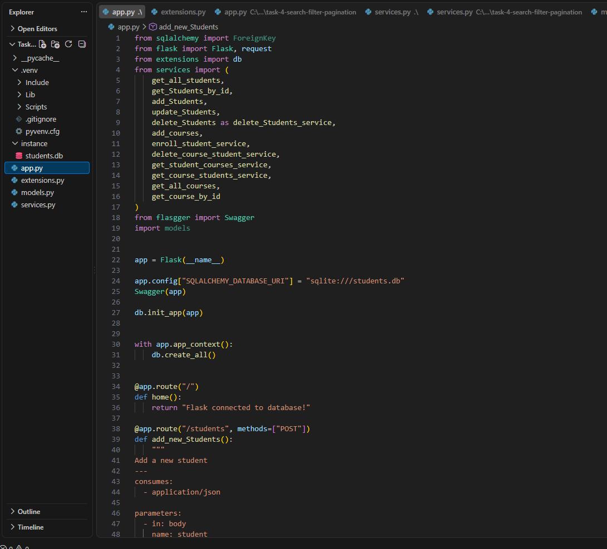
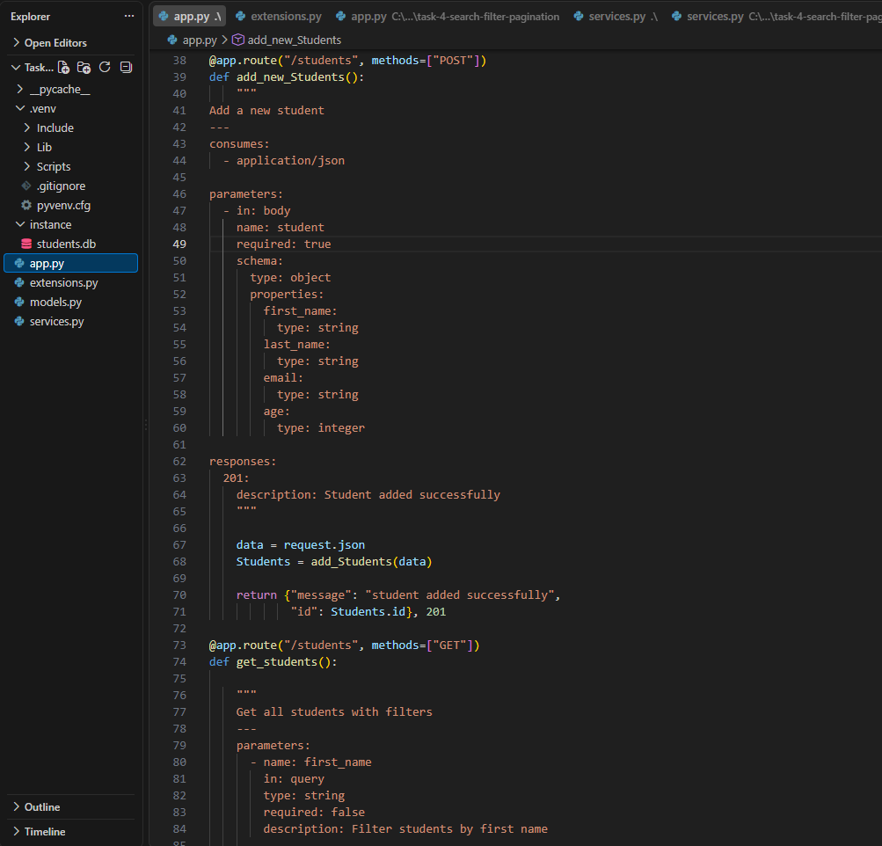
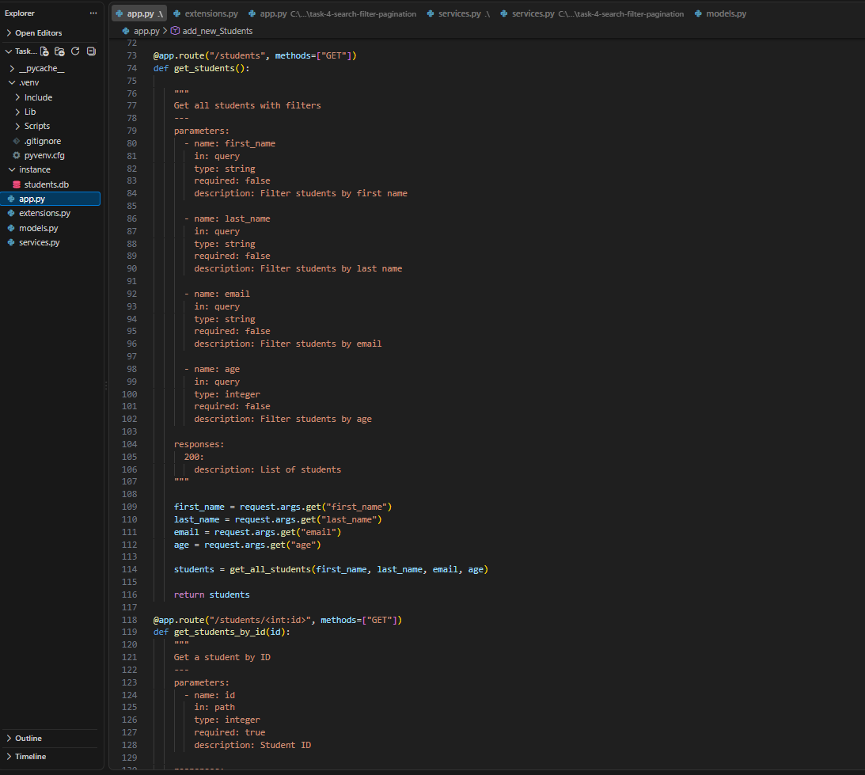
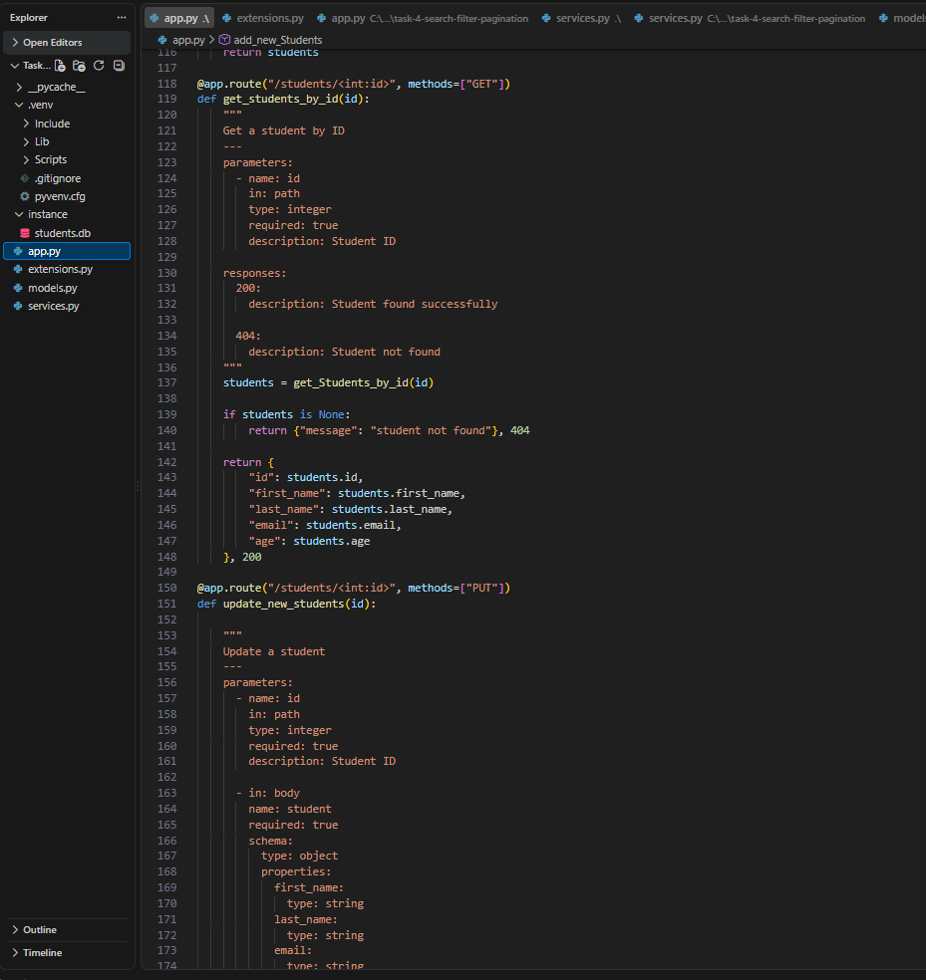
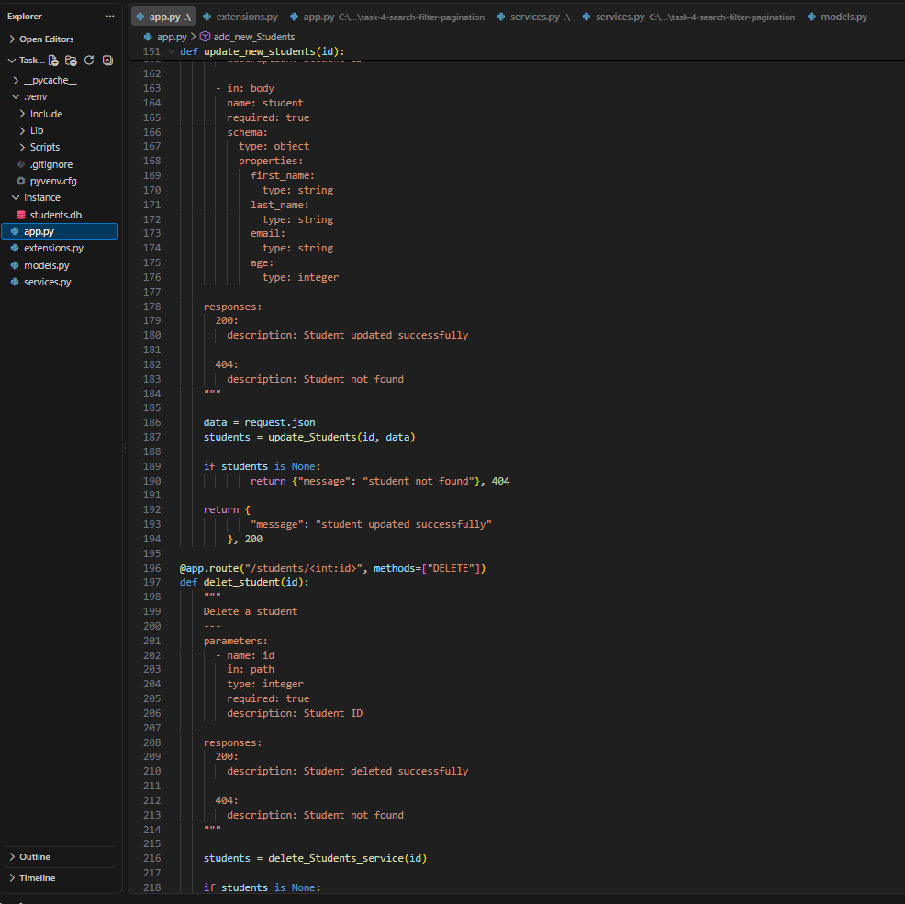
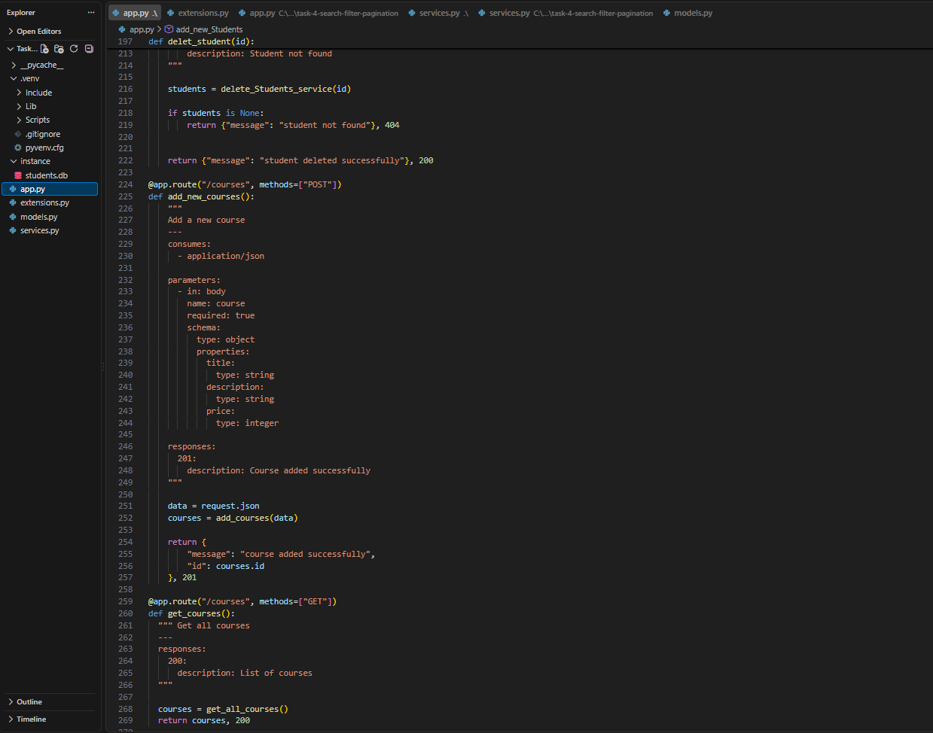
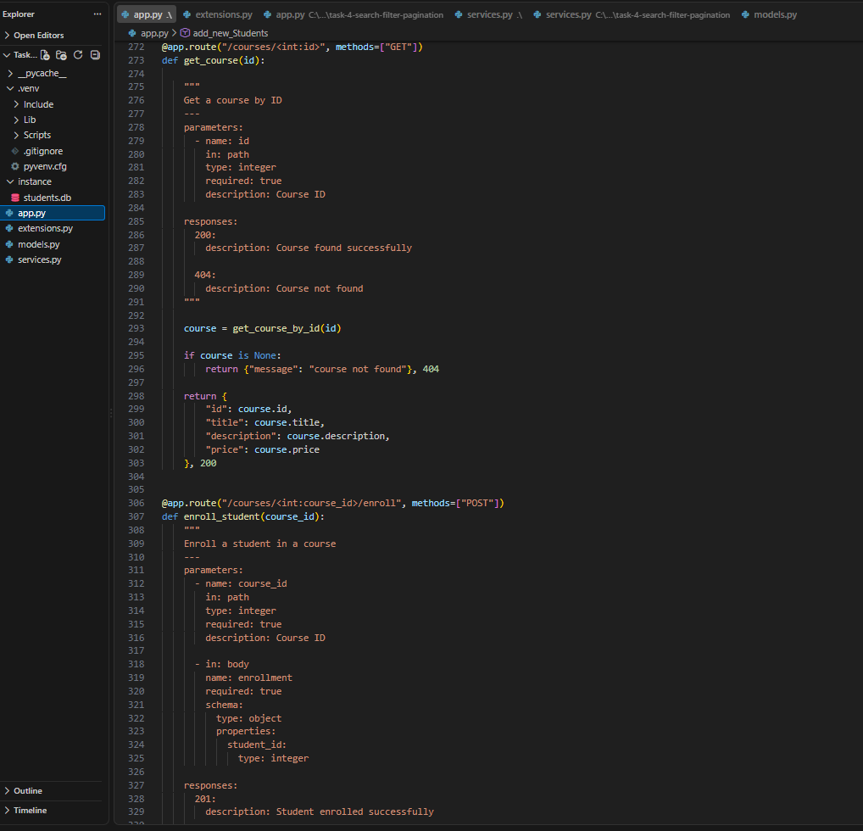
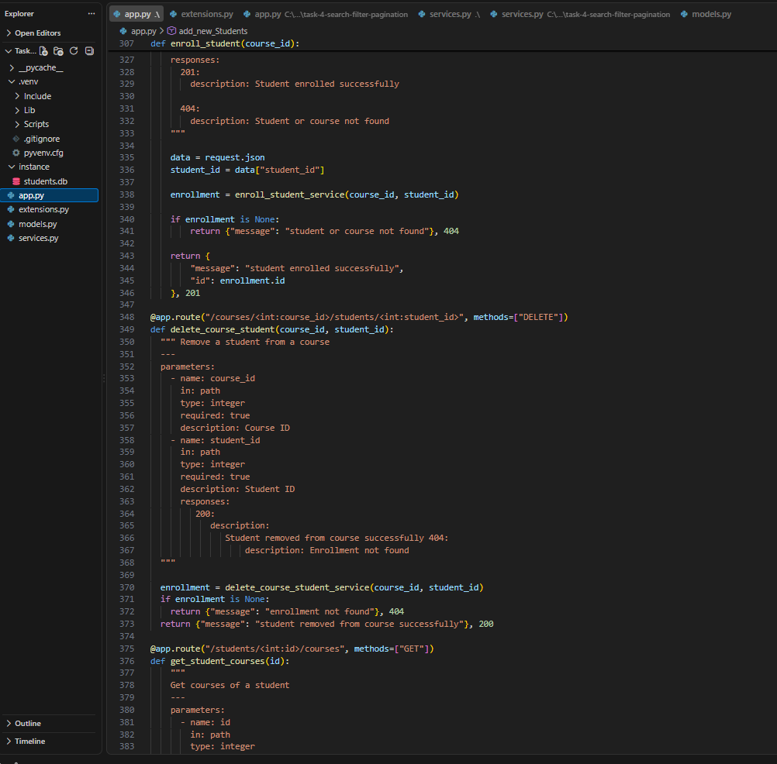
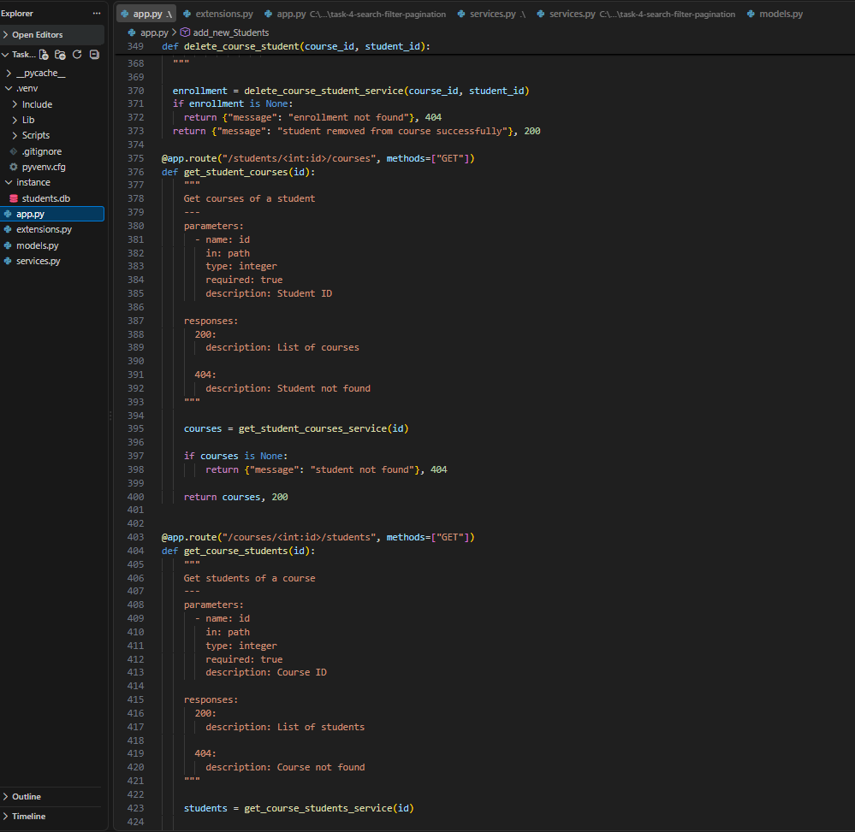
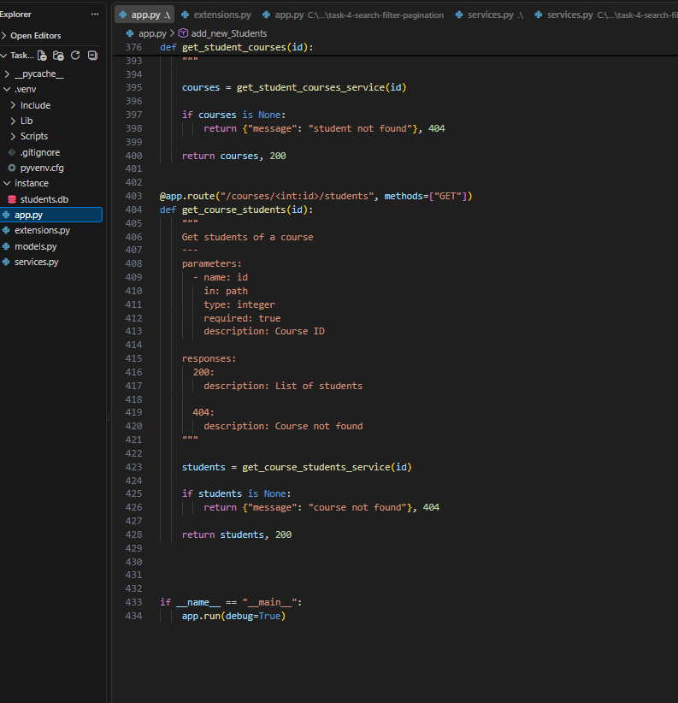

تصاویر services.py :
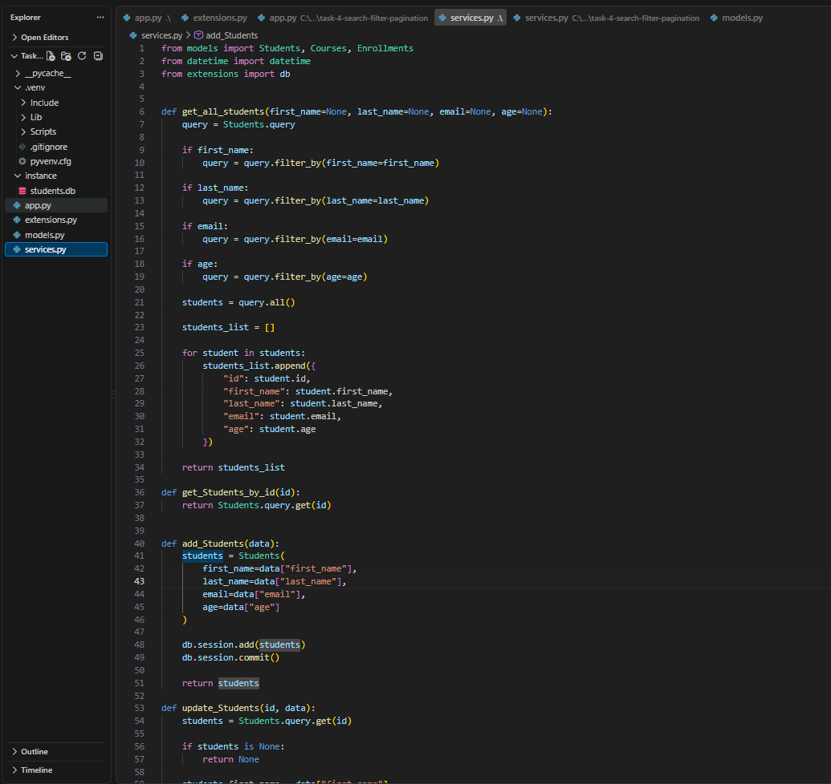
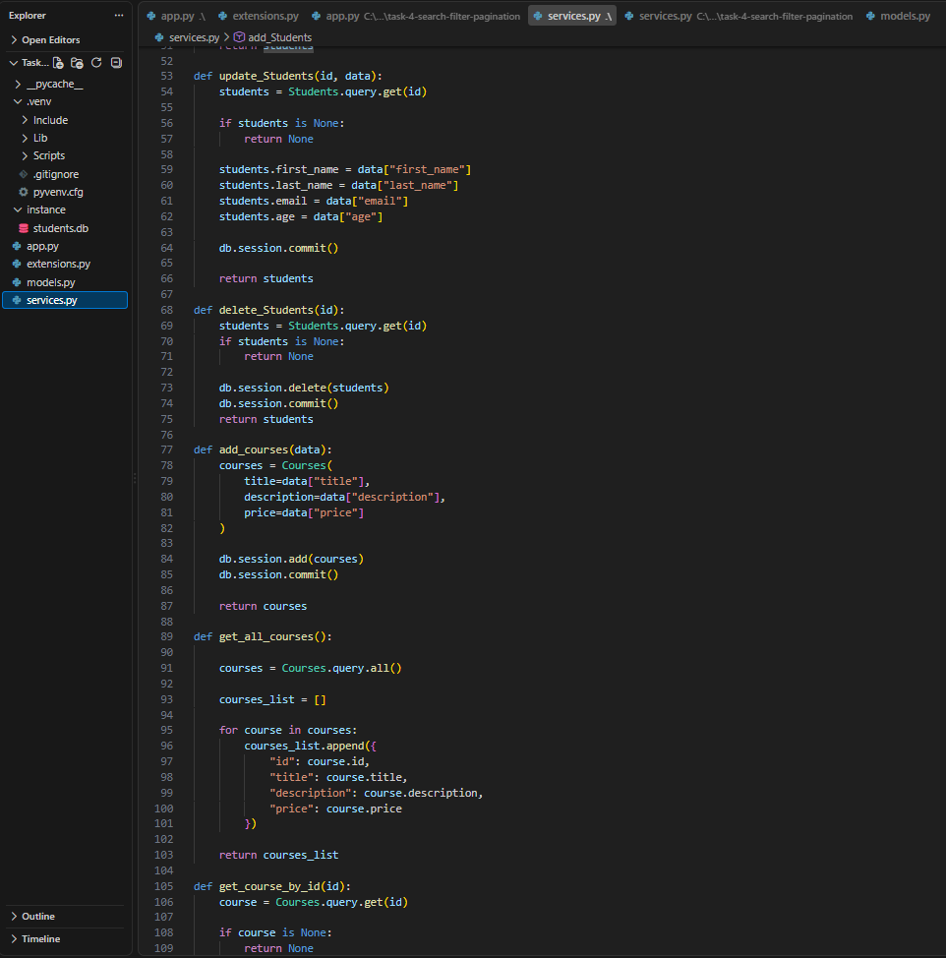
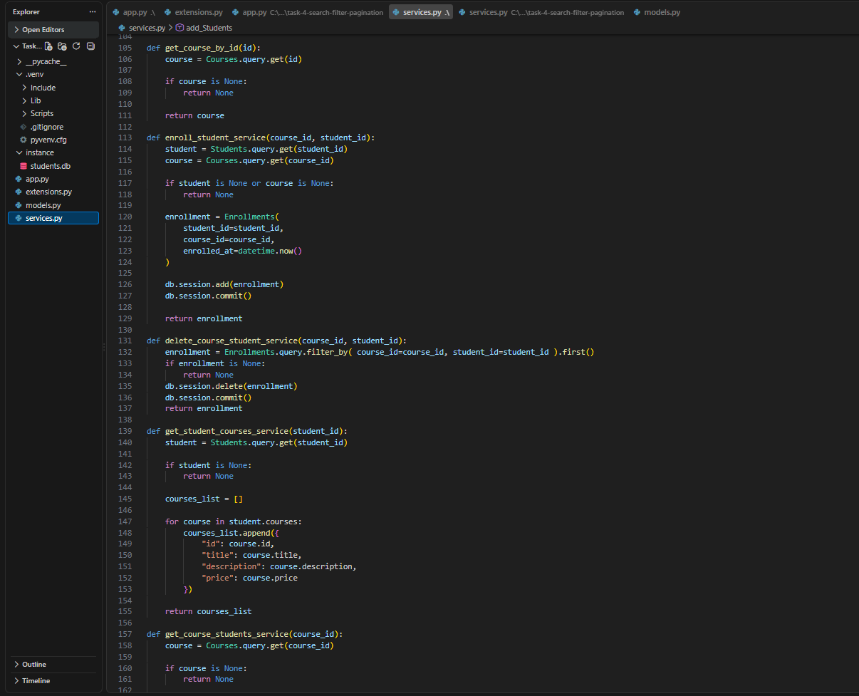
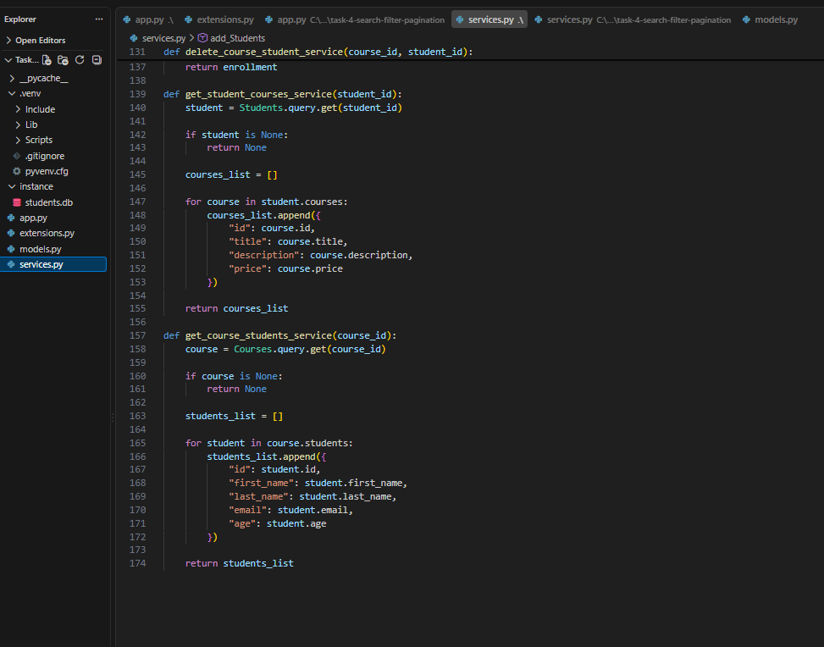

تصاویر models.py :
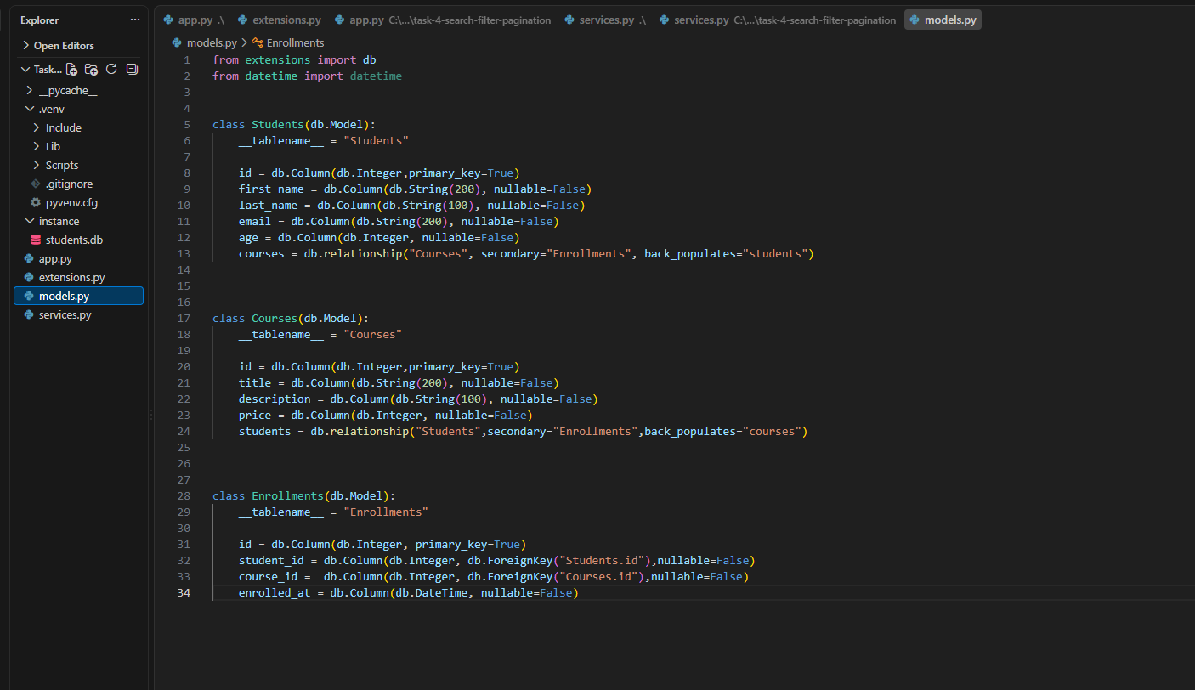
تصویر extensions.py:
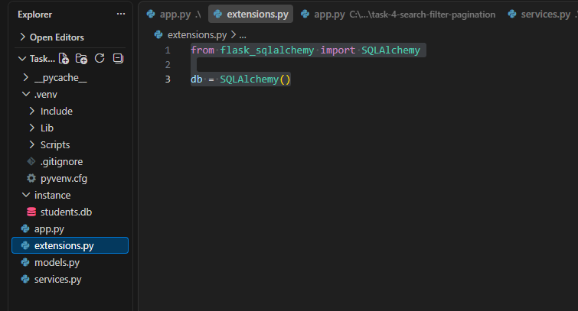

قسمت swagger :
